

《计算机先进控制》实验报告

实验五：基于Simulink的神经网络模型和控制系统仿真

学 院：

专 业：

学生姓名：

学 号：

北京交通大学

实验内容：

BP_12运行结果如下：

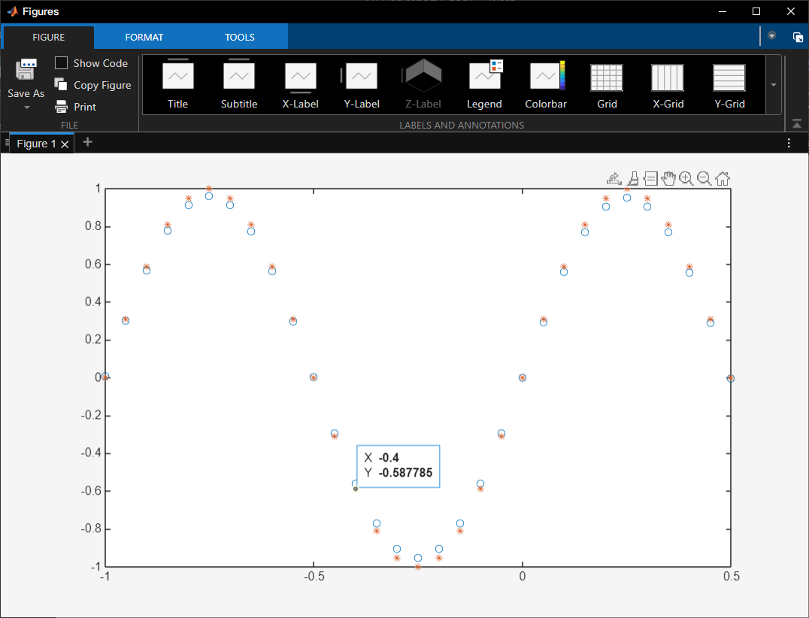

BP_13运行结果如下：

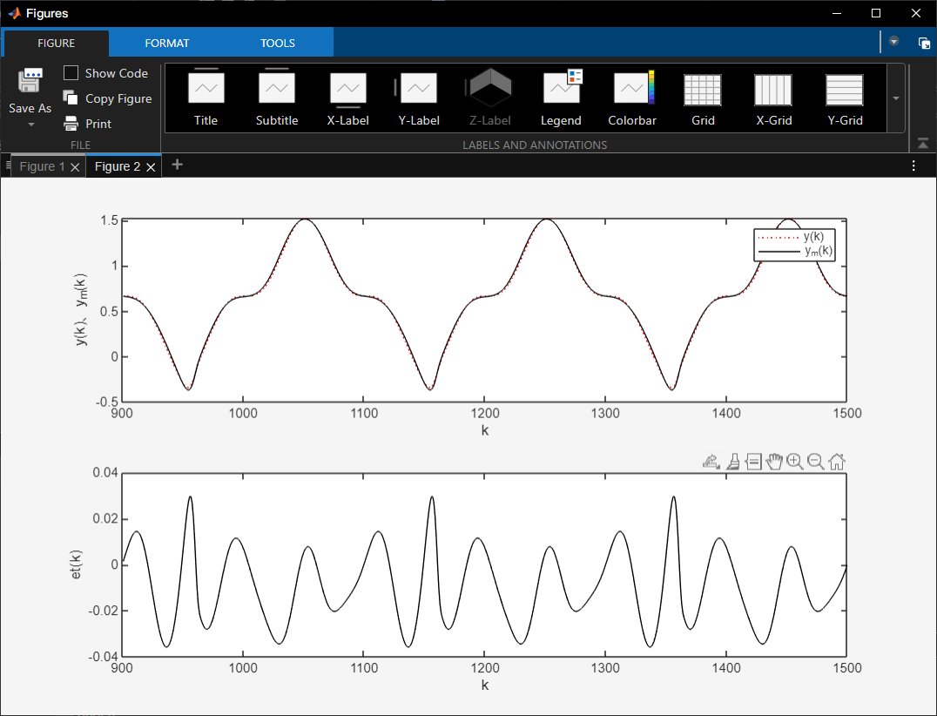

动量因子过小可能导致收敛速度慢，过大则可能使网络不稳定，导致振荡或发散。合理的动量因子能够加快收敛速度并改善梯度下降的效果。学习速率过大可能导致训练过程中的震荡或无法收敛，甚至使网络发散；而学习速率过小则会导致收敛速度缓慢，训练时间过长。可以通过试验来选择合适的值。隐含层节点数过少可能导致欠拟合，模型无法有效捕捉数据的复杂模式；隐含层节点数过多则可能导致过拟合，使模型对训练数据表现很好但对新数据泛化能力差。如果初始权值过大或过小，容易导致梯度消失或梯度爆炸问题，影响训练效果。

利用两级BP神经网络训练加权系数。两组3输入为[1 2;-1 1;1 3]，希望的输出为[1 1;1 1]。隐含层的激活函数取S型传递函数，输出层的激活函数取线性传输函数。

依照步骤搭建模型如下：

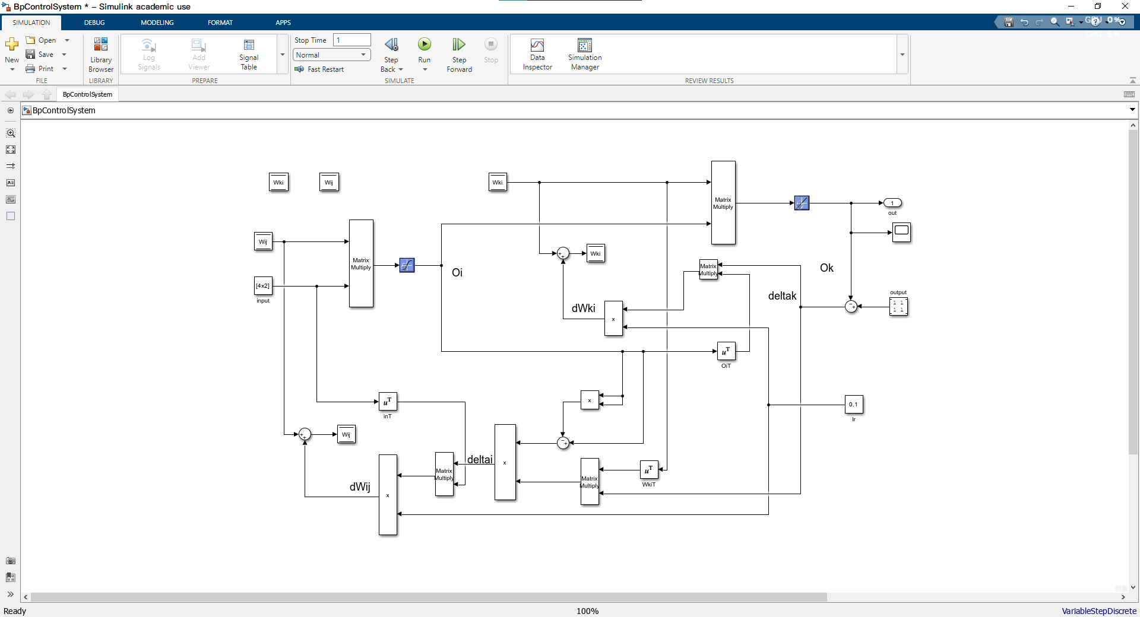

运行结果如下：

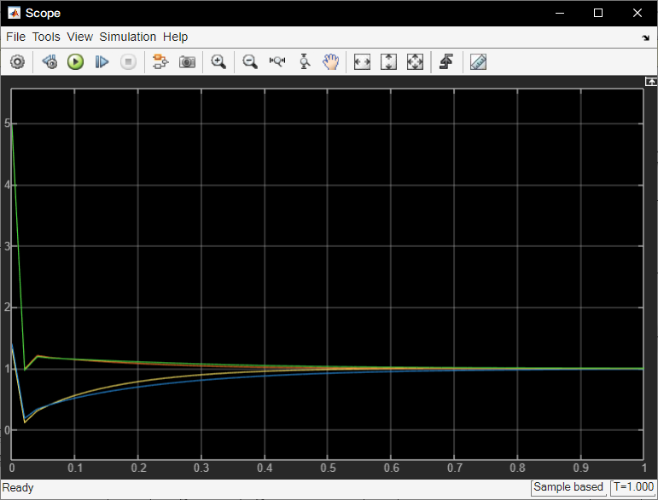

更改输入矩阵Wij Wki和input矩阵得到结果如下：

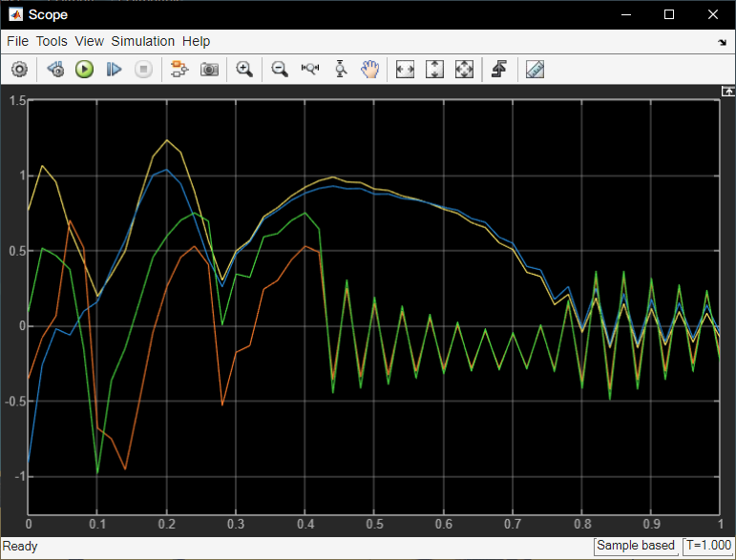

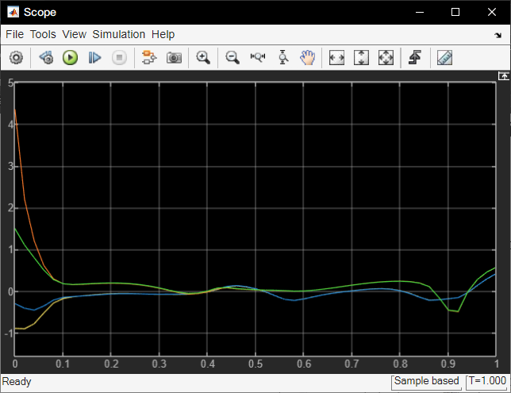

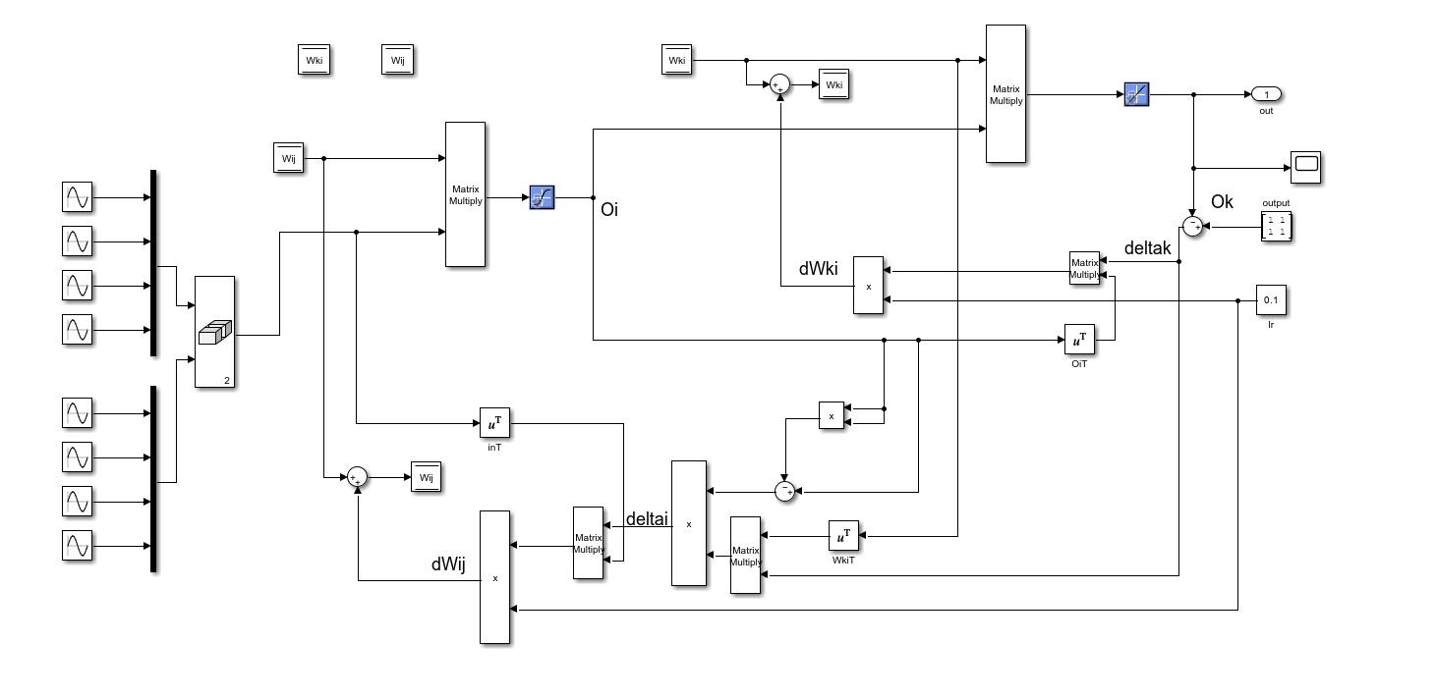

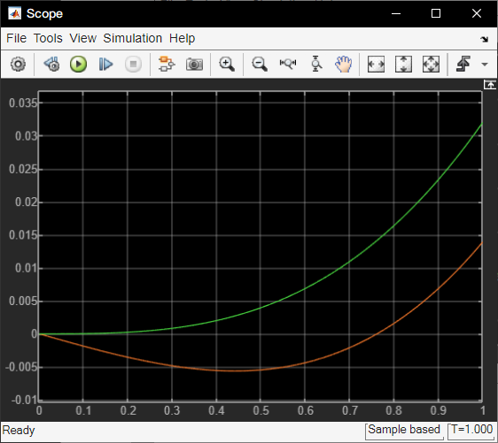

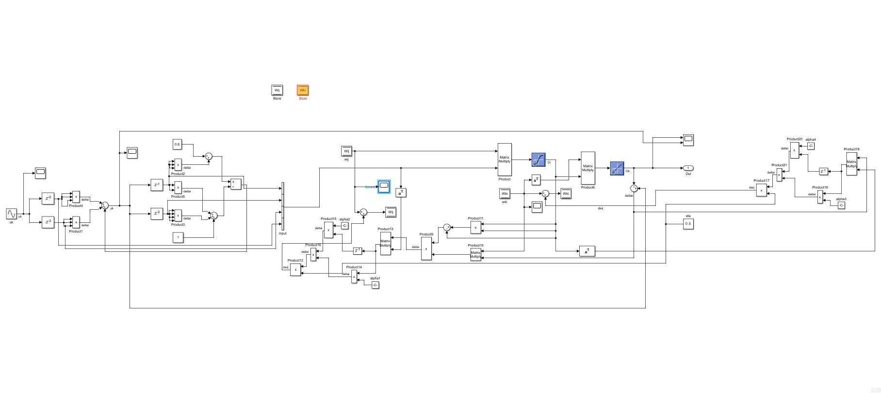

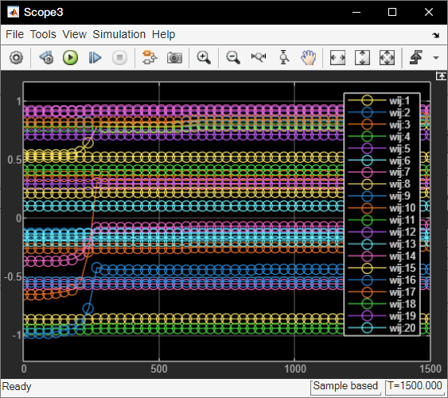

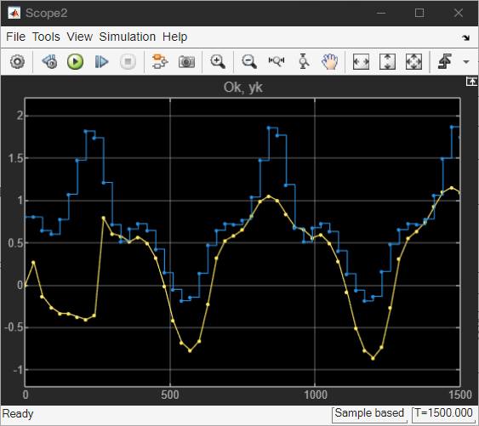

实验内容2：基于Simulink的神经网络控制系统仿真

